Приложение №4 к конкурсной документации
ПРОЕКТ
Договор безвозмездного пользования муниципальным имуществом №____

пгт. Рамешки «___» ________ 20__ года
Администрация Рамешковского муниципального округа Тверской области, свидетельство о внесении записи в Единый государственный реестр юридических лиц о юридическом лице, зарегистрированном до 1 июля 2002 года, серия 69 №000580348 от 02.12.1991 года за основным государственным регистрационным номером 1026901662688, выдано Межрайонной инспекцией Министерства Российской Федерации по налогам и сборам №4 по Тверской области, местонахождение: 171400, Тверская область, пгт. Рамешки, ул. Советская, д.20, именуемая далее «Ссудодатель», в лице Главы Рамешковского муниципального округа Пилюгина Александра Анатольевича, действующего на основании Устава муниципального образования Рамешковский муниципальный округ Тверской области, с одной стороны, и _____________, далее именуемый(ая) «Ссудополучатель», с другой стороны, вместе именуемые «Стороны», на основании протокола _________ в открытом конкурсе от ___________ №_______, заключили настоящий договор (далее по тексту «Договор) о нижеследующем:

1. ПРЕДМЕТ ДОГОВОРА

1.1. По настоящему Договору Ссудодатель обязуется передать в безвозмездное пользование Ссудополучателю часть нежилого помещения, площадью 310,08 кв.м., расположенного по адресу: Тверская обл., Рамешковский м.о., пгт. Рамешки, ул. Новая, д. 1Б, пом. №6, именуемое в дальнейшем «Объект» (Приложение № 1).
1.2. Цель использования Объекта: организация безаварийного, качественного предоставления банных услуг в сфере обслуживания населения Рамешковского муниципального округа и прочих потребителей при обеспечении содержания Объекта в соответствии с нормативно-технической документацией, включая своевременное проведение за счет Ссудополучателя необходимого текущего ремонта Объекта в соответствии с условиями настоящего Договора.
1.3. Указанный в п.1.1 настоящего Договора Объект принадлежит Ссудодателю на праве собственности, запись регистрации права – № 69:26:0000010:941-69/083/2022-3 от 13.05.2022 года.
1.4. Объект предоставляется в безвозмездное пользование со всеми принадлежностями и относящимися к нему документами.
1.5. Ссудодатель гарантирует, что передаваемый Объект не является предметом залога и не может быть отчужден по иным основаниям третьими лицами, в споре и под арестом или запретом не состоит.
1.6. Ссудополучатель вправе разместить в указанном Ссудополучателем месте вывеску со своим наименованием, а также указать адрес местонахождения Объекта в своих документах.
1.7. Срок договора устанавливается с __________2025 года по _________2030 год.

2. Платежи и расчеты по договору
2.1. Оплата права заключения договора безвозмездного пользования производится Ссудополучателем путем оплаты, установленного по итогам конкурса размера платежа.
Налог на добавленную стоимость перечисляется Ссудополучателем самостоятельно в размере, порядке и на счет, установленный действующим законодательством на день платежа.
2.2. Ссудополучатель производит оплату по договору в течение 5 (пяти) рабочих дней с даты настоящего договора.
На основании Протокола _________ № ______ от _________20___, Ссудополучатель производит оплату в размере: ________ (__________________________________) руб. на следующие реквизиты: счёт №03232643285470003600 в Отделении Тверь Банка России// УФК по Тверской области г. Тверь, БИК 012809106, ИНН 6936005359, КПП 694901001, лицевой счёт 05363D09130 (Комитет по управлению имуществом Рамешковского муниципального округа), корреспондентский счет 40102810545370000029, ОКТМО 28547000 в течение десяти календарных дней со дня подписания Договора. Наименование платежа: за право заключения договора безвозмездного пользования.
2.3. Оплата в сумме 720 рублей (Семьсот двадцать) рублей 00 копеек произведена Ссудополучателем в качестве задатка и учтена Ссудодателем в счет оплаты за право заключения договора безвозмездного пользования.
2.4. Обязательства Ссудополучателя по оплате считаются выполненными с момента поступления денежных средств в полном объеме на счет Ссудодателя.

3. ПЕРЕДАЧА ОБЪЕКТА
3.1. Ссудодатель в течение 10 (десяти) календарных дней с даты подписания настоящего Договора, но не ранее получения единовременной платы за право заключения настоящего Договора, предусмотренной разделом 2 настоящего Договора, передает Ссудополучателю имущество, копии эксплуатационной и технической документации (при их наличии) на имущество по акту приема-передачи по форме, установленной Приложением № 2 к настоящему Договору.
3.2. Передача имущества в безвозмездное пользование не влечет передачу права собственности на него.

4. ПРАВА И ОБЯЗАННОСТИ СТОРОН

4.1. Ссудодатель имеет право:
4.1.1. на посещение Объекта с целью периодического осмотра на предмет соблюдения условий его использования в соответствии с Договором и действующим законодательством;
4.1.2. не отвечать за недостатки сданного в безвозмездное пользование Объекта, которые были указаны им в передаточном акте или должны были быть обнаружены Ссудополучателем во время осмотра объекта;
4.1.3. контролировать техническое состояние, правильность эксплуатации Объекта;
4.1.4. на возмещение убытков (действительного ущерба и (или) упущенной выгоды), связанных с неисполнением или ненадлежащим исполнением Ссудополучателем своих обязательств по настоящему Договору;
4.1.5. контролировать соблюдение условий Договора.
4.2. Ссудополучатель имеет право:
3.2.1. на возмещение причиненных убытков, связанных с неисполнением или ненадлежащим исполнением Ссудодателем своих обязанностей, предусмотренных настоящим Договором;
4.3. Ссудодатель обязан:
4.3.1. передать Объект в течение двух календарных дней со дня подписания Договора;
4.3.2. в случае прекращения Договора по любым основаниям принять Объект от Ссудополучателя по передаточному акту;
4.3.3. в десятидневный срок рассматривать обращения Ссудодателя и давать на них обоснованные ответы;
4.3.4. информировать Ссудодателя о правах третьих лиц в отношении переданного по настоящему Договору Объекта.
4.3.5. Заключать договора с ресурсоснабжающими организациями по подачи отопления и ГВС и оплачивать данные коммунальные услуги в объеме согласно заключенным договорам.
4.4. Ссудополучатель обязан:
4.4.1. использовать Объект исключительно в соответствии с условиями Договора и назначением переданного в безвозмездное пользование недвижимого имущества;
4.4.2. при прекращении действия Договора в течение 10 дней вернуть Ссудодателю Объект по передаточному акту в соответствии с разделом 2 настоящего Договора в том состоянии, в котором он его получил, с учетом нормального износа и со всеми неотделимыми улучшениями;
4.4.3. обеспечить доступ уполномоченных специалистов Ссудодателя на Объект;
4.4.4. немедленно (в течение рабочего дня) извещать Ссудодателя о всяком повреждении, аварии и т.д., нанесшем (или грозящем нанести) Объекту ущерб, и своевременно принимать все возможные меры по предотвращению угрозы, против дальнейшего разрушения или повреждения Объекта;
4.4.5. поддерживать Объект в исправном состоянии, производить его текущий ремонт. По окончанию работ стороны подписывают Акт выполненных работ.
Ссудодатель рассматривает и подписывает Акт выполненных работ в течение 10 дней с момента предоставления его Ссудополучателем. В случае, если Ссудодатель в указанный срок не подписал Акт выполненных работ и не направил обоснованных претензий по объему и качеству выполненных Ссудополучателем работ, работы считаются выполненными надлежащим образом.
4.4.6. Ссудополучатель не вправе предоставлять передаваемый Объект в аренду, в безвозмездное пользование иным лицам, передавать свои права и обязанности по настоящему Договору третьим лицам, отдавать имущество в залог.
4.4.7. Ссудополучатель самостоятельно заключает договоры с ресурсоснабжающими организациями и оплачивает коммунальные услуги.
В случае превышения объемов потребления отопления и ГВС Ссудополучателем, указанных в договоре, заключенным между Ссудодателем и ресурсоснабжающими организациями, Ссудополучатель самостоятельно оплачивает разницу потребления отопления и ГВС.

5. ОТВЕТСТВЕННОСТЬ СТОРОН
5.1. За невыполнение или ненадлежащее выполнение обязательств по настоящему Договору Стороны несут ответственность в соответствии с требованиями законодательства.
5.2. Стороны освобождаются от ответственности за полное или частичное неисполнение своих обязательств по настоящему Договору в случае, если это явилось следствием обстоятельств непреодолимой силы, а именно: наводнения, пожара, землетрясения, диверсии, военных действий, блокад, изменения законодательства, препятствующих надлежащему исполнению обязательств по настоящему договору, а также других чрезвычайных обстоятельств, которые возникли после заключения настоящего Договора и непосредственно повлияли на исполнение Сторонами своих обязательств, а также которые Стороны были не в состоянии предвидеть или предотвратить.
5.3. При наступлении таких обстоятельств срок исполнения обязательств по настоящему Договору отодвигается соразмерно времени действия данных обстоятельств постольку, поскольку эти обстоятельства значительно влияют на исполнение настоящего Договора в срок.
5.4. Сторона, для которой надлежащее исполнение обязательств оказалось невозможным вследствие возникновения обстоятельств непреодолимой силы, обязана в течение 5 календарных дней с даты возникновения таких обстоятельств уведомить в письменной форме другую Сторону об их возникновении, виде и возможной продолжительности действия.
5.5. Если обстоятельства, указанные в пункте 5.2 настоящего Договора, будут длиться более двух календарных месяцев с даты соответствующего уведомления, Стороны вправе расторгнуть настоящий договор без требования возмещения убытков (неустойки), понесенных в связи с наступлением таких обстоятельств.

6. ИЗМЕНЕНИЕ И РАСТОРЖЕНИЕ ДОГОВОРА
6.1. Любые изменения и дополнения к настоящему Договору, а также его расторжение допускаются по соглашению сторон либо по инициативе Ссудодателя и оформляются в письменном виде.
6.2. В соответствии с пунктом 2 статьи 450.1 Гражданского кодекса Российской Федерации Ссудодатель имеет право досрочно в одностороннем порядке отказаться от исполнения настоящего Договора, письменно предупредив об этом другую сторону за один месяц, и потребовать возмещения убытков, в том числе в следующих случаях:
6.2.1. При использовании имущества в целом или его части не по назначению в соответствии с условиями настоящего Договора;
6.2.2. Ссудополучатель не выполняет обязанностей по поддержанию имущества в исправном состоянии или его содержанию;
6.2.3. Если Ссудополучатель существенно ухудшает состояние имущества;
6.2.4. Если Ссудополучатель нарушает иные обязанности, указанные в пункте 4.3. Договора.
6.3. Реорганизация Ссудодателя, а также перемена собственника имущества, не является основанием для изменения условий или расторжения настоящего Договора.

7. ОСОБЫЕ УСЛОВИЯ
7.1. Обязательства Сторон, которые предусмотрены Договором и возникли во время его действия, в случае их неисполнения или ненадлежащего исполнения прекращаются только их надлежащим исполнением.
7.2. Сведения об Объекте, изложенные в Договоре и приложениях к нему, являются достаточными для надлежащего использования Объекта в соответствии с целями, указанными в разделе 1 договора.
7.3. Все споры и разногласия, которые могут возникнуть из настоящего Договора, Стороны будут стремиться разрешить путем переговоров. В случае, если споры и разногласия не могут быть решены путем переговоров, они подлежат рассмотрению в Арбитражном суде Тверской области.

8. ЗАКЛЮЧИТЕЛЬНЫЕ ПОЛОЖЕНИЯ
8.1. Настоящий Договор вступает в силу со дня подписания сторонами Акта приема-передачи объектов и действует в течение 5 лет с даты вступления его в силу.
8.2. Стороны обязаны извещать друг друга об изменении своих реквизитов не позднее 10 дней со дня их изменения.
8.3. В случаях, не предусмотренных настоящим Договором, применяются правила, установленные законодательством Российской Федерации.
8.4. Настоящий Договор составлен в двух экземплярах на русском языке. Все экземпляры идентичны и имеют одинаковую силу. У каждой из Сторон находится один экземпляр настоящего Договора.
8.5. Приложения к Договору составляют его неотъемлемую часть:
приложение № 1 - Перечень имущества;
приложение № 2 – Акт приема-передачи.

9. ЮРИДИЧЕСКИЕ АДРЕСА И БАНКОВСКИЕ РЕКВИЗИТЫ СТОРОН

Ссудодатель Ссудополучатель
Администрация Рамешковского муниципального округа,  171400, Тверская область, пгт. Рамешки, ул. Советская, д.20, ИНН 6936000671, КПП 694901001, ОГРН 1026901662688.  Глава Рамешковского муниципального округа  _____________________А.А. Пилюгин  м.п.  «____» __________________20_____ г. | _________________ ______________  «____» __________________20____ г.

Приложение № 1
к договору безвозмездного пользования
муниципальным имуществом

Перечень имущества, подлежащего передаче в безвозмездное пользование по договору безвозмездного пользования муниципальным имуществом

Часть нежилого помещения, площадью 310,08 кв.м., расположенного по адресу: Тверская обл., Рамешковский м.о., пгт. Рамешки, ул. Новая, д. 1Б, пом. №6.
Указанную часть помещения составляет: моечная с подсобными помещениями, мансарда, вентиляционная, тепловой узел.
Помещение оснащено электроснабжением, водоснабжением, водоотведением, газоснабжением.

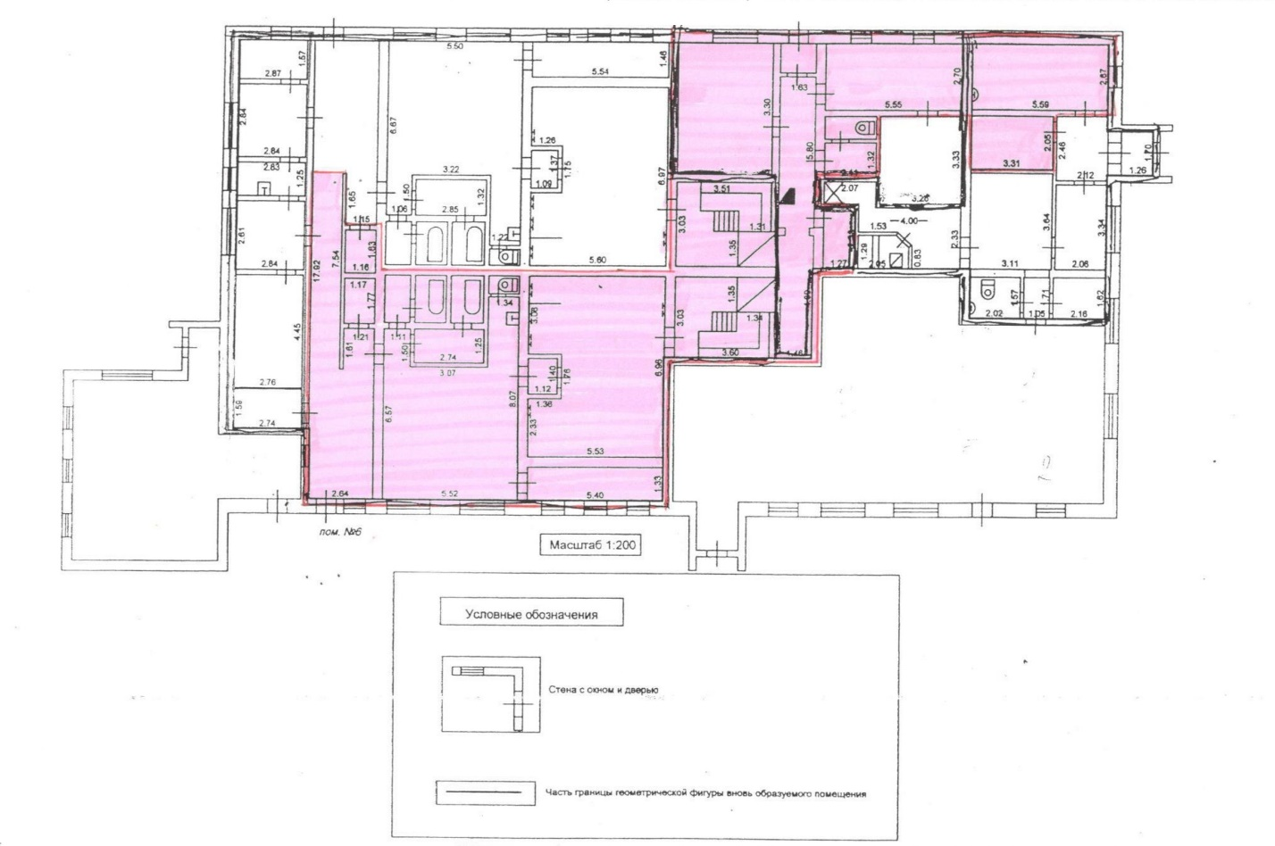

Приложение № 2
к договору безвозмездного пользования
муниципальным имуществом

АКТ приема-передачи имущества,
передаваемого по договору безвозмездного пользования от _____ № ___

пгт. Рамешки «_____»___________20___г.
Администрация Рамешковского муниципального округа Тверской области, свидетельство о внесении записи в Единый государственный реестр юридических лиц о юридическом лице, зарегистрированном до 1 июля 2002 года, серия 69 №000580348 от 02.12.1991 года за основным государственным регистрационным номером 1026901662688, выдано Межрайонной инспекцией Министерства Российской Федерации по налогам и сборам №4 по Тверской области, местонахождение: 171400, Тверская область, пгт. Рамешки, ул. Советская, д.20, именуемая далее «Ссудодатель», в лице Главы Рамешковского муниципального округа Пилюгина Александра Анатольевича, действующего на основании Устава муниципального образования Рамешковский муниципальный округ Тверской области, с одной стороны, и ____________, далее именуемый(ая) «Ссудополучатель», с другой стороны, вместе именуемые «Стороны», в соответствии с договором безвозмездного пользования муниципальным имуществом №___ от ____________ заключили настоящий акт приема-передачи имущества о нижеследующем:

- Ссудодатель передал, а Ссудополучатель принял в безвозмездное пользование следующее муниципальное имущество (далее – Объект):
- часть нежилого помещения, площадью 310,08 кв.м., расположенного по адресу: Тверская обл., Рамешковский м.о., пгт. Рамешки, ул. Новая, д. 1Б, пом. №6.
Указанную часть помещения составляет: моечная с подсобными помещениями, мансарда, вентиляционная, тепловой узел.
- Состояние Объекта на момент передачи является достаточным для надлежащего использования Объекта в соответствии с целями, указанными в п. 1.2. договора безвозмездного пользования муниципальным имуществом №____ от ______________.
3. Настоящий Акт составлен в двух экземплярах, идентичных по содержанию, по одному для каждой из Сторон.
4. Настоящий акт является неотъемлемой частью договора безвозмездного пользования муниципальным имуществом №___ от _____________.

Ссудодатель Ссудополучатель
Администрация Рамешковского муниципального округа,  171400, Тверская область, пгт. Рамешки, ул. Советская, д.20, ИНН 6936000671, КПП 694901001, ОГРН 1026901662688.  Глава Рамешковского муниципального округа  _____________________А.А. Пилюгин  м.п.  «____» __________________20_____ г. | _________________ ______________  «____» __________________20____ г.

